Verband leggen

***Verbandmiddelen***

Verbanden worden om verschillende redenen aangelegd. Een verband biedt bescherming tegen vuil en voorkomt infectie. Maar een verband biedt ook bescherming tegen stoten of schuren langs ruwe oppervlakten of scherpe randen. Een verband voorkomt dat een dier aan de wond gaat likken of bijten. Bij vieze, natte wonden wordt het verband gebruikt om wondvocht te absorberen. Met een verband kun je ook druk uitoefenen om bloedingen

te stelpen of onderdelen van het bewegingsapparaat (skelet, spieren, pezen) te ondersteunen of te fixeren. Er zijn veel verschillende materialen. Welk materiaal je gebruikt, is afhankelijk van de situatie.

Materialen die je als EHBO’er vaak gebruikt, zijn:

• gaaskompressen;

• absorberende gaaskompressen;

• zalfgazen;

• hydrofiel windsel;

• zwachtels;

• elastische bandages;

• netverbanden;

• snelverbanden;

• watten;

• polstering;

• kleefpleisters;

• reinigingsmiddelen;

• desinfecterende middelen;

• koude kompressen;

• verbandschaar;

• pincetten;

• spalken.

***Gaaskompressen***

Gaaskompressen zijn er in steriele en niet-steriele uitvoering. Met steriele gazen kun je een wond afdekken. De niet-steriele gazen gebruik je voor het schoonmaken van de wond.

Gaaskompressen nemen beperkt weefselvocht op en hebben een hoge doorlaatbaarheid voor water en bacteriën. Gaaskompressen zijn er in verschillende maten: 5 x 5 centimeter, 10 x 10 centimeter, 5 x 7,5 centimeter en

10 x 20 centimeter.

***Absorberende gaaskompressen***

Absorberende gaaskompressen zijn gazen met een dikke laag watten. Hierdoor heeft het gaas een groot absorberend vermogen. Deze gazen gebruik je voor wonden met veel ontstekingsvocht. Deze gazen laten water en bacteriën door.

Absorberende gaaskompressen zijn er in verschillende maten: 10 x 10 centimeter, 10 x 20 centimeter,

18 x 25 centimeter.

***Zalfgazen***

Zalfgazen zijn gazen die geïmpregneerd zijn met bepaalde zalven ter bevordering van de wondgenezing. Voorbeelden van zalfgazen zijn betadinejodium- en mentholgazen. Betadine-jodiumzalf heeft een desinfecterende werking; menthol heeft een verzachtende werking. Deze zalfgazen gebruik je voor natte wonden en brandwonden.

***Hydrofiel windsel***

Hydrofiel windsel is een gaasachtig weefsel met een zelfkant, waarmee je andere verbandmaterialen kunt vastzetten. Dit windsel kan elastisch of niet-elastisch zijn, in verschillende breedten (bijvoorbeeld 4, 6, 8 en

10 centimeter). Hydrofiel windsel is meestal 4 meter lang.

***Zwachtels***

Zwachtels kunnen elastisch of niet-elastisch zijn. Niet-elastische zwachtels gebruik je om onderliggend weefsel

te beschermen en ook voor kleine verwondingen. Elastische zwachtels kun je gebruiken om verbanden vast

te zetten of om een lichaamsdeel te ondersteunen. Zwachtels zijn er in breedten van 4, 6, 8 en 10 centimeter. De lengte is meestal 4 meter.

***Elastische bandages***

Bandages zijn elastische zwachtels met een zelfklevende kant. Door de zelfklevende kant hecht het verband aan elkaar. Bandages gebruik je om verbanden vast te zetten of als een ondersteunend verband. Bandages

worden veel gebruikt bij paarden. Bandages zijn er in breedten van 4, 6, 8 en 10 centimeter. De lengte is meestal 4,5 meter.

***Netverbanden***

Netverband is sterk elastisch verband met heel grote mazen. Je gebruikt netverband om andere verbanden vast te zetten. Het mag nooit gebruikt worden bij zwellingen. Netverbanden zijn er in verschillende breedten. De lengte is meestal 25 meter.

***Snelverbanden***

Snelverband is een combinatie van gaas, watten en zwachtel. Snelverband is meestal steriel verpakt. Je gebruikt het om druk op een wond uit te oefenen.

***Watten***

Er zijn vette en niet-vette watten. Vette watten gebruik je bij het aanleggen van verbanden om de druk gelijk- matig te verdelen. Hiervoor kun je ook synthetische watten gebruiken. Niet-vette watten zijn de gewone ‘zigzag’- watten. Deze watten kunnen veel vocht opnemen. Je gebruikt ze om een bloedende wond te verbinden of om een drukverband aan te leggen.

***Polstering***

Een polstering is een laag watten tussen de huid en het verband, om zo de druk op het weefsel gelijkmatig te verdelen.

***Kleefpleisters***

Om verbanden op zijn plaats te houden gebruik je kleefpleisters, bijvoorbeeld leukoplast. Er zijn pleisters met een hypoallergene kleeflaag of kleefpleisters die afscheurbaar zijn. Afscheurbare pleisters zijn erg praktisch in het gebruik.

***Reinigingsmiddelen***

Nadat je het grove vuil uit de wond hebt verwijderd, reinig je de wond. Dit doe je door de wond te spoelen met een reinigingsmiddel als een betadine-jodiumoplossing of een natriumchloride 0,9%-oplossing (= fysiologisch zout).

***Desinfecterende middelen***

Als je de wond zorgvuldig schoongemaakt hebt, en je verwacht een infectie, kun je de wond desinfecteren met een desinfecterend middel als betadine, savlon of chloorhexidine.

***Koude kompressen***

Een koud kompres is niets anders dan een zak ijs. Koude kompressen gebruik je bij zwellingen of bloeduitstor- tingen. Als koud kompres kun je een ijszak of een coldpack gebruiken. Een coldpack moet wel van tevoren gekoeld worden. Voorkom onderkoeling of bevriezing van de huid door een handdoekje om de coldpack of ijszak te doen tijdens het koelen.

***Verbandschaar***

Een verbandschaar gebruik je voor het verwijderen van het verband. Het is geen gewone schaar, maar een schaar waarvan het uiteinde van het onderste blad plat is. Hierdoor knip je niet in de huid.

***Pincetten***

Pincetten gebruik je voor het verwijderen van het grove vuil uit de wond. Voor het verwijderen van splinters zijn

er speciale pincetten met smalle uiteinden.

***Spalken***

Spalken immobiliseren delen van het bewegingsstelsel, bijvoorbeeld bij botbreuken. Ze zijn gemaakt van hard materiaal, bijvoorbeeld van groen plastic, van aluminium met een schuimplastic laagje of van kneedbaar materiaal dat uithardt door afkoeling. Dit laatste is voor EHBO niet geschikt. Je kunt ook houten latjes als spalk gebruiken.

***Verbandtechnieken***

Voor het verbinden van een wond met een verband hou je je aan de volgende regels.

1 Werk zo schoon mogelijk.

2 Kies een verband en materialen die bij de soort wond passen.

3 Leg het verband niet te strak aan. Een te strak verband knelt de bloedsomloop op die plaats af, waardoor

er stuwing kan ontstaan en het onderliggende weefsel af kan sterven. Het weefsel voelt na ongeveer een dag warm aan. In een later stadium wordt het weefsel koud en sterft het af. Het dier zal bij een te strak verband veel op die plaats likken en bijten.

4 Indien je meerdere wonden moet verbinden, doe dan eerst de meest schone wond en vervolgens de meer geïnfecteerde wond. Zo voorkom je besmetting of uitbreiding van de infectie van de ene wond naar de andere wond.

5 Laat een wond niet onnodig onbedekt. Dit om infectie zo veel mogelijk te voorkomen of te beperken.

Nadat je de wond gereinigd en ontsmet hebt, dek je de wond met een steriel gaasje af. Meestal breng je nog een tweede laag aan van watten om drukkingen en stuwingen te voorkomen. Deze laag noem je ook wel de polsterlaag. Die polsterlaag zet je vast met een zwachtel of hydrofiel windsel. En de zwachtel zet je vast met kleefpleisters. Bij dieren breng je daar overheen vaak nog een laag met een zelfklevende zwachtel aan. Dit doe je om het verband extra goed te fixeren, want dieren hebben niet het besef dat zij van het verband moeten afblijven.

Bij sommige dieren zijn er voor bepaalde lichaamsdelen extra verbandtechnieken. Deze technieken komen hier aan de orde.

***Pootverband***

Als een dier een wond heeft aan de ondervoet, leg je een verband aan tot over de hak. Zit de wond hoger, dan leg je het verband aan tot over de elleboog. Op deze manier blijft het verband goed zitten. Bij teengangers verbind je ook de ondervoet. Je begint het aanleggen van het verband van de ondervoet richting het bovenbeen.

Je zorgt ervoor dat elke slag van het verband om het been evenveel druk uitoefent. Door van de wond richting het hart te verbinden en door de druk gelijkmatig te verdelen met verbinden voorkom je stuwing.

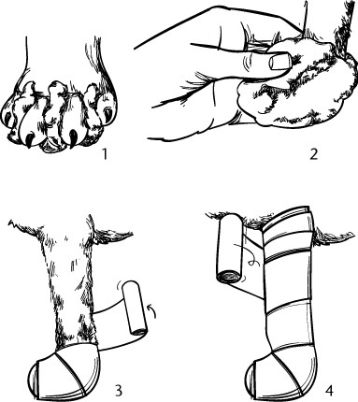Figuur: Aanleggen van een pootverband bij een hond

Bij teengangers leg je tussen de tenen en de voetzooltjes een polsterlaagje aan. Dit doe je met dunne reepjes.

Ook tussen de bijklauwtjes en het been leg je reepjes watten aan. Een polsterlaagje leg je dus aan daar waar

de lichaamsdelen tegen elkaar aan drukken. Zo voorkom je wrijvingen en schuurplekken. Vervolgens leg je een polsterlaag aan om het deel van het been dat verbonden moet worden. Hierover wind je een zwachtel. De polsterlaag moet altijd een klein stukje onder de zwachtel uitsteken om schuren met de huid te voorkomen. Als

je de zwachtel aanlegt, kijk je in de rol, zodat het verband makkelijk af te rollen is. Boven de tenen rol je de zwachtel richting de ondervoet over de tenen heen naar achteren. Dit herhaal je een aantal maal, net zo lang

tot de tenen van de ondervoet geheel bedekt zijn. Je maakt met de zwachtel een slag naar de zijkant, om het been heen. Vervolgens sla je de zwachtel slag voor slag, met gelijkmatige druk, om het been naar boven toe. De zwachtel zet je vast met kleefpleisters en eventueel met een zelfklevende zwachtel. De kleefpleister moet

nooit rondom een lichaamsdeel vastgezet worden, maar spiraalsgewijs. Dit om de druk en daardoor afknelling

te voorkomen.

***Kopverband***

Een wond op de kop van een dier dek je eerst af met gaas. Vervolgens breng je rondom de kop via de hals,

ter plaatse van de wond, een polsterlaag aan. Als het oor gewond is, wordt het oor over de kop gelegd. Tussen het oor en de kop en rondom de kop leg je een polsterlaag aan. Het gezonde oor wordt niet verbonden en steekt uit het verband. De polsterlaag zet je vast met een zwachtel, kleefpleisters en/of zelfklevend verband.

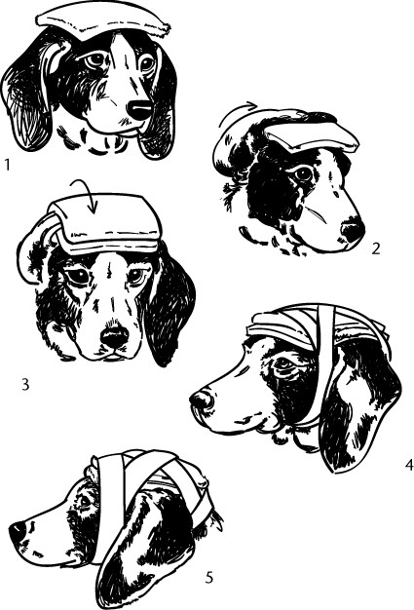figuur: Aanleggen van een oorverband bij een hond

***Rompverband***

Een wond op de romp van een dier dek je af met steriel gaas, waarna je een polsterlaag aanbrengt rondom borst of buik. De polsterlaag zet je met een zwachtel losjes vast. In plaats van een zwachtel kun je ook een netverband of een katoenen lap gebruiken. Gebruik je een netverband, controleer dan goed of het verband niet te strak zit. Een netverband is sterk elastisch en kan gaan knellen. Als je een katoenen lap gebruikt, knip

je reepjes aan het uiteinde van de lap. Daarmee knoop je de lap vast.

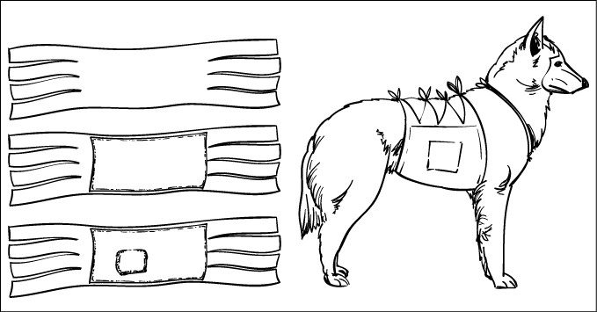 figuur: borst- en buikverband

***Staartverband***

Een wond op de staart van een dier is lastig te verbinden, omdat de staart vanaf de staartwortel van breed tot spits loopt. In principe verbind je naar het hart toe, dus van de staartpunt richting de staartwortel. In de praktijk blijkt zo’n verband snel los te gaan zitten en af te glijden. En daarom verbind je na het afdekken van de wond

de hele staart met een zwachtel. Je legt geen polsterlaag aan! Om het verband extra te fixeren doe je het vol- gende.

• Op de staartharen van kortharige honden breng je een klevende onderlaag van leukoplast spiraalsgewijs aan vanaf de basis naar de punt, waarna je het verband vanaf de punt naar de basis aan kunt brengen.

• Bij langharige honden breng je het verband spiraalsgewijs aan zoals de leukoplast bij kortharige honden. Daarna sla je bij iedere slag van het verband de haren om en breng je ze onder het verband. Bij dieren met een stompvormige korte staart maak je vanaf de staartwortel extra slagen rondom de bovenbenen. De zwachtel zet je vast met een kleefpleister (spiraalsgewijs).

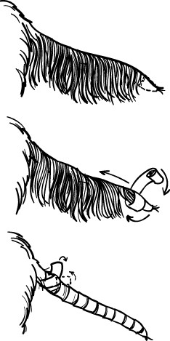Figuur: Aanleggen staartverband bij een hond